УТВЕРЖДАЮ - Директор ДК

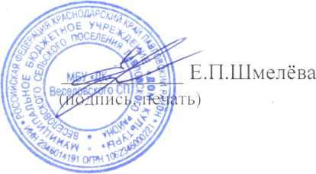

Отчет
по мероприятиям антинаркотической направленности
в МБУ «ДК» Веселовского СП
за сентябрь 2022 года.
Наименование муниципального образования | Наименование мероприятия  (краткая информация о мероприятии, скриншот) | Место проведения, ссылки на используемые сайты | Дата, время проведения | Кол-во просмотров  (посетителей)
Веселовское СП | «Тайна едкого дыма» Кинообзор в рамках программы «Наркотики – знак беды». В зале ДК, для уч-ся младших классов, в рамках программы «Наркотики – знак беды», был показан фильм :" Команда Познавалова. Тайна едкого дыма». Данный мультфильм призван сформировать у ребёнка ценность здорового образа жизни, ответственное отношение к собственному здоровью и здоровью окружающих.  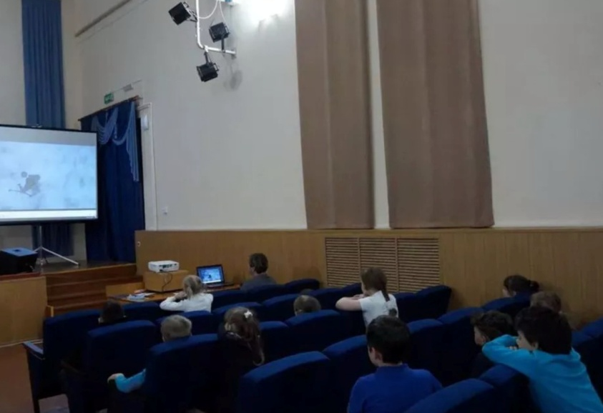 | МБУ «Дом культуры» Веселовского СП Павловского района ст. Весёлая, ул. Ленина, №41 «г»  https://vesel-dk.pavkult.ru/item/1291500 | 12.08.2022  11.00. | 18
Веселовское СП | "Вместе весело играем и здоровье прибавляем!"-игровая программа. Что нужно для здоровья? Свежий воздух,солнце, весёлые друзья, хорошее настоение, радость и смех! Всё это было на игровой программе, в которой приняли участие уч-ся младших классов. Ребята отгадывали загадки про спорт, про здоровье, весло кричали кричалки, играли. Было весело и интересно.  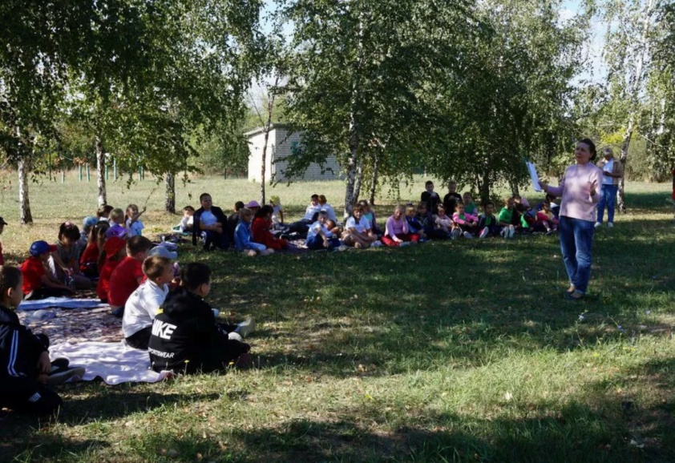 | МБУ «Дом культуры» Веселовского СП Павловского района ст. Весёлая, ул. Ленина, №41 «г»  зал ДК  https://vesel-dk.pavkult.ru/item/1291628 | 19.09.2022  13.00. | 62

